متوسطة: ……………………………… – تيارت السنة الدراسية :2021/2022
المستوى: السنة الأولى متوسط المدة: 45 د
الاسم واللقب:............................................................................. القسم:...................الفوج :......... الفرض المحروس الثالث في مادة العلوم الفيزيائية والتكنولوجيا
الوضعية الأولى: ( 10 نقاط )
لتحديد الكتلة الحجمية للماء والزيت أنجز التلاميذ التجارب التالية (الوثيقة-1):


180 g
- 150
- 125
- 100
- 75
- 50
- 25
50 g
- 150
- 125
- 100
- 75
- 50
- 25
- 150
- 125
- 100
- 75
- 50
- 25

ماء
زيت
مخبار فارغ



110 g g111
150 g
180g
200g
الوثيقة-1
اعتمادا على القيم المتحصل عليها في الوثيقة-1،اجب عما يلي:
- ماهي كتلة المخبار الفارغ؟..............................................................................
- أكمل الجدول التالي:
السائل | الماء | الزيت
الكتلة
الحجم
الكتلة الحجمية


- نمزج السائلين فنتحصل على خليط كما في الوثيقة-2:
الوثيقة-2

- اعتمادا على نتائج الجدول السابق فسر علميا سبب طفو الزيت فوق الماء؟
زيت
....................................................................................................................................
....................................................................................................................................
ماء
- ما نوع الخليط المتحصل عليه ؟برر إجابتك.
خليط:........................................التبرير:...................................................................................................................................
- كيف تتم عملية فصل الزيت عن الماء؟
إسم العملية :.........................................................................
- دعم إجابتك في الإطار المقابل برسم
بروتوكول تجريبي لعملية الفصل:
إقـــلـــــب الصــفحة

الوضعية الثانية: ( 10 نقاط )
في احد الأيام كانت كوثر تشاهد شريطا علميا حول دورة المياه في الطبيعة حيث تحدث ظاهرة تبخر المياه من البحيرات والمحيطات ثم تكاثفها وتسقط على شكل أمطار وبرد وأحيانا تجمدها على شكل ثلوج وجليد ثم انصهارها وتصبح مياها مرة ثانية، كما هو موضح في الوثيقة-3:
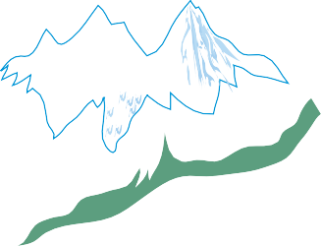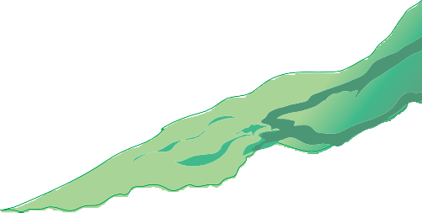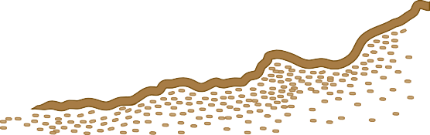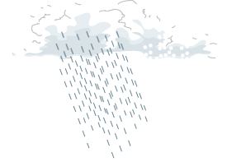
الوثيقة-3

- في الفقرة ذكرت بعض التحولات الفيزيائية التي تحدث للماء أثناء دورتها الطبيعية.اذكرها مع توضيح
طريقة حدوثها؟
أ-...........................................................................................................................................................................................
ب-...........................................................................................................................................................................................
ج-...........................................................................................................................................................................................
د-...........................................................................................................................................................................................
- باستعمال النموذج الحبيبي للمادة،أكمل المخطط التالي لتغيرات حالات الماء في الطبيعة:

الانصهار

..................

التكاثف
...................
....................
.....................
الحالة الصلبة

- ما هي العوامل التي أدت إلى حدوث هذه الظواهر الطبيعية؟
.........................................................................................................................................................................................
بالتوفيق.....................أستاذ المادة

